**BAB I**

**PENDAHULUAN**

* 1. **Latar Belakang**

Dinas Komunikasi dan Informatika (DISKOMINFO) Kota Banjarbaru adalah sebuah instansi yang bertanggung jawab atas pengolahan informasi di lingkungan Pemerintahan Kota Banjarbaru. Dinas Komunikasi dan Informatika (DISKOMINFO) mempunyai tugas membantu Walikota melaksanakan urusan pemerintahan bidang komunikasi dan informatika, bidang persandian, dan bidang statistik yang menjadi kewenangan daerah dan tugas pembantuan yang ditugaskan kepada daerah.

Dinas Komunikasi dan Informatika merupakan salah satu sasaran sebagai tempat pelaksanaan Praktek Kerja Lapangan. Namun sistem yang ada di Dinas Komunikasi dan Informatika (DISKOMINFO) yang sedang berjalan saat ini masih ada yang dilakukan secara manual seperti Ticketing Kendala Laporan Pengguna (TKLP) dalam menggunakan layanan dari Dinas Komunikasi dan Informatika.

Ticketing Kendala Laporan Pengguna (TKLP) merupakan sebuah metode yang digunakan oleh Dinas Komunikasi dan Informatika sebagai sarana pengembangan Instansi agar dapat memberikan pelayanan yang lebih baik kedepannya kepada pengguna.

Selama ini Dinas Komunikasi dan Informatika mengumpulkan data untuk mengembangkan Instansi secara manual, maka dari itu untuk mempermudah pekerjaan para pegawai Dinas Komunikasi dan Informatika (DISKOMINFO) perlu dirancang dan dibangun sebuah aplikasi untuk membantu pegawai fungsional dalam melakukan pengumpulan data tersebut.

Dengan dibuatnya laporan Praktek Kerja Lapangan (PKL) yang berjudul “Aplikasi E-ticketing Kendala Berbasis Web Menggunakan Framework Laravel Dan Mysql Diskominfo Kota Banjarbaru”. Sehingga dengan dibuatnya aplikasi tersebut diharapkan pegawai fungsional dapat dengan mudah mengumpulkan data yang membantu mereka dalam mengembangan Instansi agar dapat memberikan pelayanan yang lebih baik kedepannya kepada pengguna.

* 1. **Alasan Pemilihan Judul**

Alasan pemilihan judul Aplikasi E-Ticketing Kendala Berbasis Web Menggunakan Framework Laravel dan Mysql Diskominfo Kota Banjarbaru yaitu karena saat ini pengumpulan data untuk pengembangan Instansi di Dinas Komunikasi dan Informatika masih dilakukan secara manual. Dengan adanya aplikasi ini diharapkan dapat mempermudah pegawai fungsional dan menghemat kertas print untuk mengumpulkan data-data yang diperlukannya.

* 1. **Ruang Lingkup**

Batasan masalah dalam Aplikasi E-Ticketing Kendala Berbasis Web Menggunakan Framework Laravel dan Mysql Diskominfo Kota Banjarbaru adalah sebagai berikut :

1. Penginputan kendala yang dilaporkan pengguna ke operator Diskominfo Kota Banjarbaru,
2. Memudahkan dalam pembuatan laporan bulanan tiap sub bidang Informatika untuk peninjauan pimpinan agar Instansi dapat memberikan pelayanan yang lebih baik lagi kedepannya,
   1. **Tujuan dan Manfaat**

Tujuan dari pembuatan aplikasi ini ialah :

1. Untuk menyelesaikan masalah penginputan data laporan kendala dari pengguna dari sistem manual menjadi lebih ter komputerisasi,
2. Untuk pengelolaan data laporan kendala dari pengguna untuk pengembangan tiap sub bidang Informatika agar dapat memberikan pelayanan yang lebih baik ke depannya.

Manfaat dari pembuatan aplikasi ini adalah salah satu upaya dalam membantu pegawai yang mengelola data laporan kendala agar menjadi lebih mudah dan cepat terutama dalam penanganan masalah saat penginputan data yang saat ini masih menggunakan sistem manual.

* 1. **Sistematika Penulisan**

Sistematika yang penulisa gunakan dalam penulisan ini terdiri dari 4 Bab yang diuraikan sebagai berikut :

* + - 1. BAB I : PENDAHULUAN

Dalam Bab ini akan dibahas tentang latar belakang masalah, rumusan masalah, batasan masalah, tujuan penelitian, manfaat penelitian, metode penelitian dan sistematika penulisan.

* + - 1. BAB II : HASIL PELAKSANAAN PKL

Dalam bab ini membahas tentang dasar-dasar teori yang melandasi penyusunan, pengumpulan data dan perancangan dalam pengembangan sistem perangkat lunak, hasil-hasil penelitian sebelumnya atau penelitian terkait dan profil objek penelitian. Dan berisi sejarah Instansi dan juga struktur organisasi.

* + - 1. BAB II : ANALISIS DAN PEMECAHAN MASALAH

Pada bab ini dibahas tentang usulan sistem baru (yang meliputi gambaran usulan sistem baru, usulan hardware dan software), perancangan model sistem (bisa berupa *Data Flow Diagram* atau DFD), perancangan database sendiri terdiri dari beberapa tabel-tabel, kamus data, dan tabel relasi, perancangan antar muka sistem yang terdiri dari rancangan antar muka dan sistem keluaran serta hasil tampil dari program/aplikasi.

Dalam bab ini juga menguraikan tentang analisis sistem yang sedang berjalan, analisis kebutuhan sistem, rancangan model sistem, rancangan struktur basis data dan rancangan masukan dan keluaran sistem.

* + - 1. BAB IV : PENUTUP

Dalam bab ini membahas tentang Kesimpulan dari laporan serta Saran untuk dilaksanakan lebih lanjut guna pengembangan penelitian

**BAB II  
HASIL PELAKSAAN PKL**

## Lokasi/Tempat PKL

Dinas Komunikasi dan Informatika (DISKOMINFO) Kota Banjarbaru Jl. Pangeran Suriansyah No.5, Loktabat Utara, Kec. Banjarbaru Utara, Kota Banjarbaru.

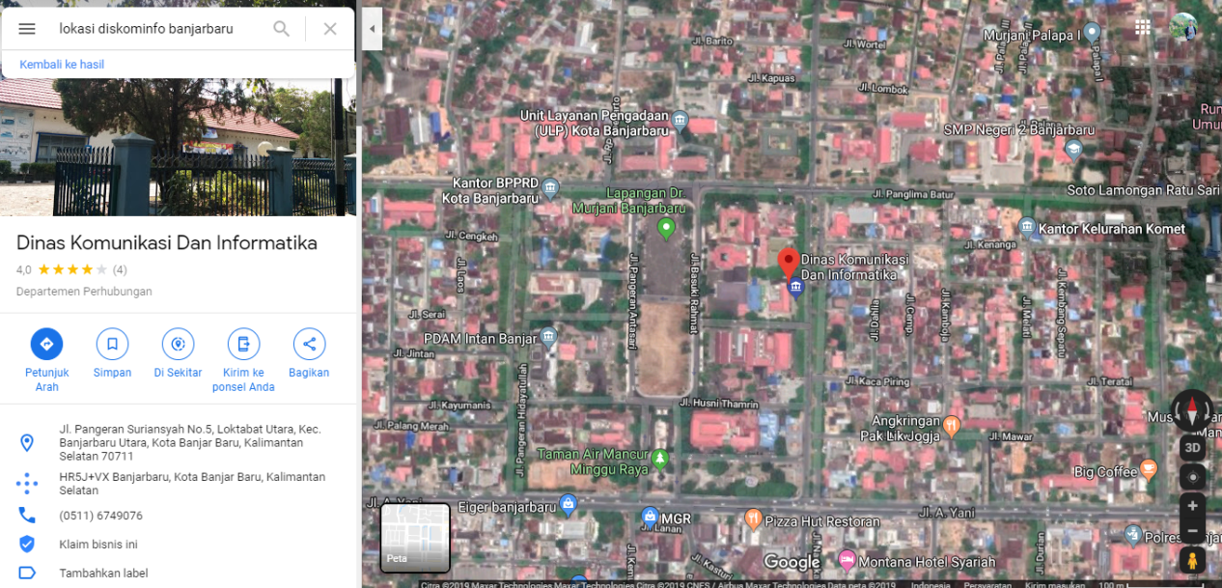

Gambar 2.1 Google Maps Dinas Komunikasi dan Informatika (DISKOMINFO) Kota Banjarbaru.

## 2.2 Struktur Organisasi

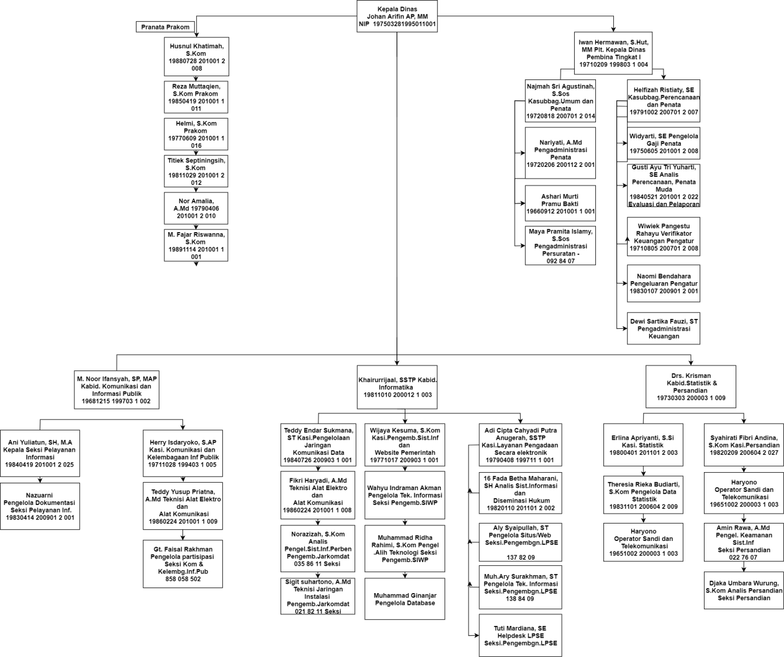

Gambar 2.2 Struktur Organisasi Dinas Komunikasi dan Informatika Kota Banjarbaru

## 2.3 Visi Dan Misi Dinas Komunikasi dan Informatika Kota Banjarbaru

### 2.3.1 Visi

Terwujudnya Pelayanan Publik Yang Menggunakan Teknologi, Informasi dan Komunikasi Yang HARAT (Handal, Aman, Responsif dan Terintegrasi).

### 2.3.2 Misi

1. Terwujudnya peningkatan akses dan kualitas layanan informasi publik.

2. Meningkatnya kualitas layanan infrastruktur jaringan.

3. Meningkatnya tata kelola pemerintahan berbasis elektronik.

## 2.4 Pengumpulan Data

Metode pengumpulan data yang dilakukan pada laporan ini yaitu : yaitu dengan menanyakan langsung kepada pegawai Dinas Komunikasi dan Informatika Kota Banjarbaru, yang terkait tentang pengusulan data apa saja yang diperlukan untuk pengembangan instansi

## 2.5 Analisis Sistem/Prosedur yang Berjalan

Kegiatan yang dilakukan dilakukan dibagian e-ticketing kendala adalah mengumpulkan data yang di dapat dari pengguna untuk kebutuhan pengembangan instansi, terdapat seksi yang bertugas sebagai operator untuk menginput data yang diterima dari pengguna, badan sekretariat yang bertugas untuk pembinaan dan pelayanan kepegawaian yang berjalan setelah report dicetak.

## 2.6 Temuan Masalah

Permasalahan saat ini di Dinas Komunikasi dan Informatika (DISKOMINFO) kota Banjarbaru pada penginputan kendala dari pengguna dilakukan dengan manual, yaitu dengan cara data yang diterima dari pengguna melalui aplikasi sosial media WhatsApp atau via telepon kemudian data ditulis tangan di kertas yang sudah disiapkan oleh instansi, dan untuk tahap pengembangan selama ini kertas yang ditulis manual oleh petugas yang bertugas dikumpulkan dan di input kedalam aplikasi Microsoft Excel.

## 2.7 Solusi Pemecahan Masalah

Solusi untuk menghadapi permasalahan yang dihadapi pada praktek kerja lapangan di Dinas Komunikasi dan Informatika (DISKOMINFO) Kota Banjarbaru adalah membuat aplikasi e-ticketing kendala, guna mempermudah pegawai dalam melakukan pengembangan jasa yang diberikan kepada pengguna.

**BAB III  
ANALISIS DAN PEMECAHAN MASALAH**

## Usulan Sistem Baru

Usulan sistem baru ini yang dapat mempermudah dan mempercepat proses perekapan data inputan kendala yang di laporkan oleh pengguna jasa Dinas Komunikasi dan Informatika Kota Banjarbaru. Perangkat lunak yang digunakan untuk membangun aplikasi ini yaitu Visual Studio Code (Code Editor), MySQL, Xampp sebagai pengelola Script PHP dan framework Laravel.

Dengan Aplikasi E-ticketing Kendala Kota Banjarbaru dapat membantu operator dalam menginput data laporan pengguna dan pengumpulan data bulanan serta kenaikan jabatan petugas yang mengerjakan laporan paling banyak berdasarkan point yang sudah dihitung, pimpinan dalam melakukan disposisi laporan ke petugas yang di tugaskan, petugas dalam melakukan verifikasi pekerjaannya, serta perbaikan kinerja instansi sesuai bidang keahlian yang juga sudah berdasarkan point laporan yang sudah ditentukan

### Gambaran Sistem Usulan

Berdasarkan analisis permasalahan, Aplikasi yang di usulkan memiliki beberapa keunggulan dari sistem terdahulu dan di sesuaikan dengan apa yang diinginkan oleh instansi diantaranya adalah :

1. Pendataan Laporan Kendala

Proses pendataan yang cepat dan memudahkan pegawai dalam mencari serta menyimpan data laporan yang baru masuk.

1. Pendataan Disposisi Laporan

Proses disposisi laporan menjadi lebih mudah, cepat dan hemat kertas tanpa harus melakukan pencetakan.

1. Pendataan Kinerja Petugas

Proses pendataan kinerja petugas menjadi lebih mudah dan cepat guna menjadi bukti untuk pengajuan kenaikan jabatan serta tambahan bonus lembur.

1. Pendataan Pelayanan SKPD

Proses pendataan pelayanan yang diberikan Instansi kepada SKPD yang sudah melakukan kontrak kerja sama menjadi lebih mudah guna memperbaiki pelayanan yang diberikan kedepannya.

1. Pendataan Pengembangan Instansi Berdasarkan Bidang

Proses pendataan guna pengembangan kinerja instansi berdasarkan bidangnya (Jaringan dan Sistem Informasi) menjadi lebih mudah dan cepat

1. Pendataan Pengembangan Instansi Berdasarkan Priority Laporan

Dalam aplikasi ini sudah ditentukan 3 tingkatan priority laporan (Rendah, Sedang, Tinggi) yang dimana kriteria-kriterianya sudah ditentukan dalam rapat bersama, Proses yang diperlukan disini menjadi lebih mudah dan cepat menggunakan sistem point

### Usulan *Hadware* dan *Software*

Hardware dan *software* merupakan sebuah alat pendukung untuk mengolah data pengarsipan surat yang terkomputerisasi, dengan adanya kedua komponen tersebut maka aplikasi pelayanan pengelolaan penyimpanan barang alat tulis kantor di pengadilan negeri banjarbaru dapat dilakukan dengan cepat dan mudah. Adapun usulan hardware dan software adalah sebagai berikut :

1. Usulan *Hardware*

Perangkat keras yang diusulkan mendukung aplikasi pelayanan penyimpanan barang alat tulis kantor :

1. Laptop/komputer
2. Prosessor Intel Core i3 atau diatasnya
3. Ram 4 Gb
4. Printer
5. Mouse
6. Keyboard
7. Usulan *Software*
8. Windows 10
9. Laravel

Laravel adalah kerangka kerja aplikasi web berbasis [PHP](https://id.wikipedia.org/wiki/PHP) yang [*open source*](https://id.wikipedia.org/wiki/Open_source), menggunakan konsep [*model–view–controller*](https://id.wikipedia.org/w/index.php?title=Model%E2%80%93view%E2%80%93controller&action=edit&redlink=1) (MVC). Laravel berada dibawah lisensi MIT.

1. MySql

MySQL adalah sebuah implementasi dari sistem manajemen basis data relasional ([RDBMS](https://id.wikipedia.org/wiki/RDBMS)) yang didistribusikan secara gratis di bawah [lisensi GPL](https://id.wikipedia.org/wiki/GPL" \o "GPL) (*General Public License*). Setiap pengguna dapat secara bebas menggunakan MySQL sebagai wadah yang menyimpan string (text based) data. Gambar, media, file, file audio, dan hal hal alam yang benar benar tidak harus disimpan dalam database.

1. Visual Code Studio

Visual Studio Code adalah [editor kode](https://translate.googleusercontent.com/translate_c?client=srp&depth=1&hl=id&rurl=translate.google.com&sl=en&sp=nmt4&tl=id&u=https://en.m.wikipedia.org/wiki/Source-code_editor&xid=17259,15700023,15700186,15700191,15700256,15700259,15700262,15700265,15700271,15700283&usg=ALkJrhiywv4raJyTZkaI2d9mFTuZAwtR4A) [yang](https://translate.googleusercontent.com/translate_c?client=srp&depth=1&hl=id&rurl=translate.google.com&sl=en&sp=nmt4&tl=id&u=https://en.m.wikipedia.org/wiki/Source-code_editor&xid=17259,15700023,15700186,15700191,15700256,15700259,15700262,15700265,15700271,15700283&usg=ALkJrhiywv4raJyTZkaI2d9mFTuZAwtR4A) dikembangkan oleh [Microsoft](https://translate.googleusercontent.com/translate_c?client=srp&depth=1&hl=id&rurl=translate.google.com&sl=en&sp=nmt4&tl=id&u=https://en.m.wikipedia.org/wiki/Microsoft&xid=17259,15700023,15700186,15700191,15700256,15700259,15700262,15700265,15700271,15700283&usg=ALkJrhhlJxjXiT383NZMUhGndbKUVw10_Q) untuk [Windows](https://translate.googleusercontent.com/translate_c?client=srp&depth=1&hl=id&rurl=translate.google.com&sl=en&sp=nmt4&tl=id&u=https://en.m.wikipedia.org/wiki/Windows&xid=17259,15700023,15700186,15700191,15700256,15700259,15700262,15700265,15700271,15700283&usg=ALkJrhgXSXIEexE8qOceed96onrPyesApg), [Linux](https://translate.googleusercontent.com/translate_c?client=srp&depth=1&hl=id&rurl=translate.google.com&sl=en&sp=nmt4&tl=id&u=https://en.m.wikipedia.org/wiki/Linux&xid=17259,15700023,15700186,15700191,15700256,15700259,15700262,15700265,15700271,15700283&usg=ALkJrhin1JBBmynFJHqeFwZTw8N9g1iSmw) dan [macOS](https://translate.googleusercontent.com/translate_c?client=srp&depth=1&hl=id&rurl=translate.google.com&sl=en&sp=nmt4&tl=id&u=https://en.m.wikipedia.org/wiki/MacOS&xid=17259,15700023,15700186,15700191,15700256,15700259,15700262,15700265,15700271,15700283&usg=ALkJrhhcMYScQK_xpgS3G_3GbLkzr61rOA). Ini termasuk dukungan untuk [debugging](https://translate.googleusercontent.com/translate_c?client=srp&depth=1&hl=id&rurl=translate.google.com&sl=en&sp=nmt4&tl=id&u=https://en.m.wikipedia.org/wiki/Debugging&xid=17259,15700023,15700186,15700191,15700256,15700259,15700262,15700265,15700271,15700283&usg=ALkJrhj17TxJQ1ScCocoftnZWYzhdubBPw), kontrol [Git yang](https://translate.googleusercontent.com/translate_c?client=srp&depth=1&hl=id&rurl=translate.google.com&sl=en&sp=nmt4&tl=id&u=https://en.m.wikipedia.org/wiki/Git&xid=17259,15700023,15700186,15700191,15700256,15700259,15700262,15700265,15700271,15700283&usg=ALkJrhjggpTbcxl7ScHVX4hldCpuoQv4hQ) tertanam dan [GitHub](https://translate.googleusercontent.com/translate_c?client=srp&depth=1&hl=id&rurl=translate.google.com&sl=en&sp=nmt4&tl=id&u=https://en.m.wikipedia.org/wiki/GitHub&xid=17259,15700023,15700186,15700191,15700256,15700259,15700262,15700265,15700271,15700283&usg=ALkJrhj0HBnCljbG9waS3-GWenfsrqnpJQ), [penyorotan sintaksis](https://translate.googleusercontent.com/translate_c?client=srp&depth=1&hl=id&rurl=translate.google.com&sl=en&sp=nmt4&tl=id&u=https://en.m.wikipedia.org/wiki/Syntax_highlighting&xid=17259,15700023,15700186,15700191,15700256,15700259,15700262,15700265,15700271,15700283&usg=ALkJrhjti2_ddu3_H1bL_-j3EujZP_clPg" \o "Penyorotan sintaksis), [penyelesaian kode cerdas](https://translate.googleusercontent.com/translate_c?client=srp&depth=1&hl=id&rurl=translate.google.com&sl=en&sp=nmt4&tl=id&u=https://en.m.wikipedia.org/wiki/Intelligent_code_completion&xid=17259,15700023,15700186,15700191,15700256,15700259,15700262,15700265,15700271,15700283&usg=ALkJrhjHM8uZX7F2xWvxUrCgQCWcVY5m6Q" \o "Penyelesaian kode cerdas), [snippet](https://translate.googleusercontent.com/translate_c?client=srp&depth=1&hl=id&rurl=translate.google.com&sl=en&sp=nmt4&tl=id&u=https://en.m.wikipedia.org/wiki/Snippet_(programming)&xid=17259,15700023,15700186,15700191,15700256,15700259,15700262,15700265,15700271,15700283&usg=ALkJrhgMEkQ5T171uv3lqzRXz1eAorpkFw), dan [refactoring code](https://translate.googleusercontent.com/translate_c?client=srp&depth=1&hl=id&rurl=translate.google.com&sl=en&sp=nmt4&tl=id&u=https://en.m.wikipedia.org/wiki/Code_refactoring&xid=17259,15700023,15700186,15700191,15700256,15700259,15700262,15700265,15700271,15700283&usg=ALkJrhh4gUmtzDWi82IU4s86b-W2KR_bnw). Ini sangat dapat disesuaikan, memungkinkan untuk mengubah [tema](https://translate.googleusercontent.com/translate_c?client=srp&depth=1&hl=id&rurl=translate.google.com&sl=en&sp=nmt4&tl=id&u=https://en.m.wikipedia.org/wiki/Theme_(computing)&xid=17259,15700023,15700186,15700191,15700256,15700259,15700262,15700265,15700271,15700283&usg=ALkJrhjLNCdKEEeNGZUJqxMIZKX4mYAPzA" \o "Tema (komputasi)), [pintasan keyboard](https://translate.googleusercontent.com/translate_c?client=srp&depth=1&hl=id&rurl=translate.google.com&sl=en&sp=nmt4&tl=id&u=https://en.m.wikipedia.org/wiki/Keyboard_shortcut&xid=17259,15700023,15700186,15700191,15700256,15700259,15700262,15700265,15700271,15700283&usg=ALkJrhj9BUGbfjTeWf6qf8ZdZqRUydmhQg" \o "Pintasan keyboard), dan menginstal [ekstensi](https://translate.googleusercontent.com/translate_c?client=srp&depth=1&hl=id&rurl=translate.google.com&sl=en&sp=nmt4&tl=id&u=https://en.m.wikipedia.org/wiki/Plug-in_(computing)&xid=17259,15700023,15700186,15700191,15700256,15700259,15700262,15700265,15700271,15700283&usg=ALkJrhh12cP-j3UeCV0Ftmphl0eU3fIbmg" \o "Plug-in (komputasi)) yang menambah fungsionalitas tambahan.

## Perancangan Model Sistem

Perancangan model sistem adalah merancang atau mendesain sistem yang baik,isinya adalah langkah – langkah operasi dalam pengolahan data dan prosedur untuk operasi sistem .Kegiatan yang dilakukan pada tahap ini merancang atau mendesain sistem yang baik, mengenali dan mendefinisikan masalah pembuatan sistem ini sehingga jika ada kesalahan ada *alternative* pemecahannya. Semua input ataupun output pada sistem dirancang sedemikian rupa sehingga menghasilkan hasil yang sederhana dan jelas, sehingga dapat dimanfaatkan langsung ataupun diolah kembali. Berikut perancancangan model sistem dalam pengolahan aplikasi pelayanan pengelolaan penyimpanan alat tulis kantaor pada pengadilan negeri banjarbaru.

### FlowChart

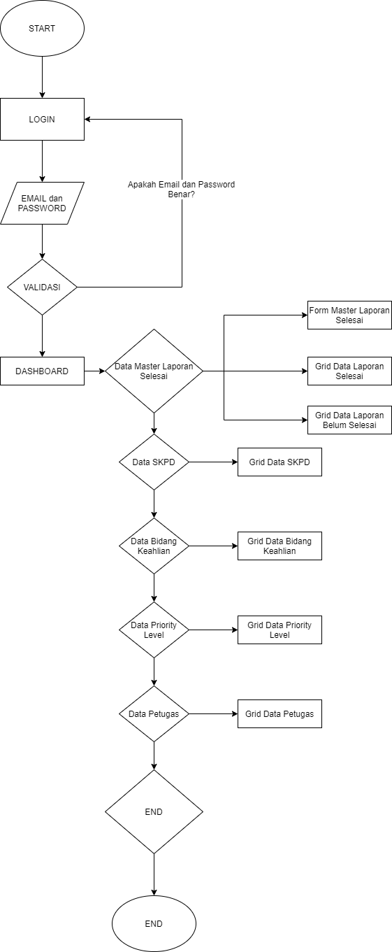

Gambar 3. 1 FlowChart Operator

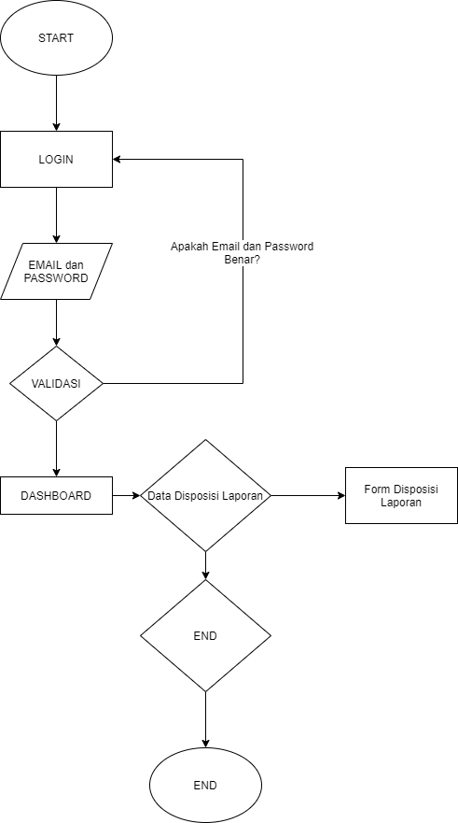

Gambar 3. 2 Flowchart Pimpinan

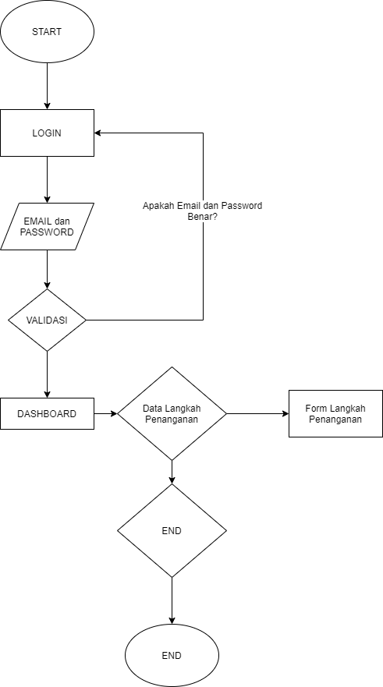

Gambar 3. 3 FlowChart Petugas

### Diagram Konteks

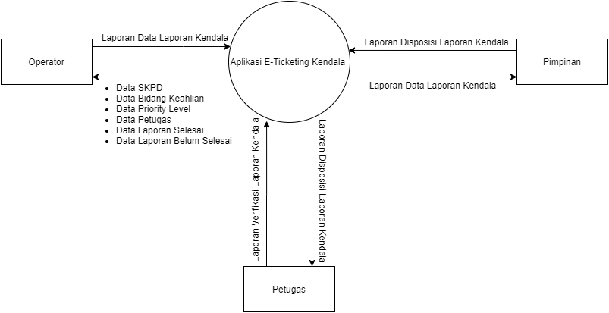

Gambar 3. 4 Diagram Konteks

### DFD (Data Flow Diagram)

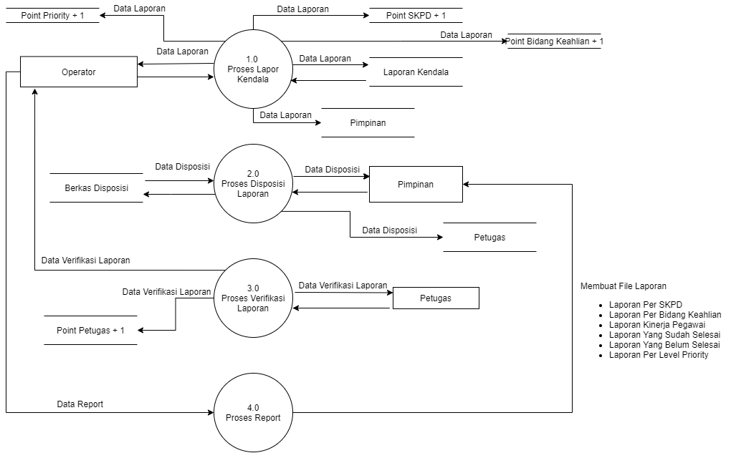

Gambar 3. 5 DFD Level 0

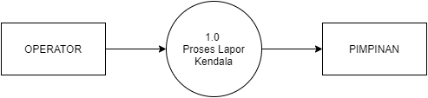

Gambar 3. 6 DFD Level 1.1 Proses Lapor Kendala

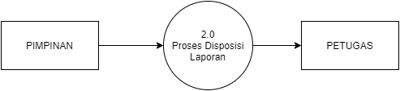

Gambar 3. 7 DFD Level 1.2 Proses Disposisi Laporan

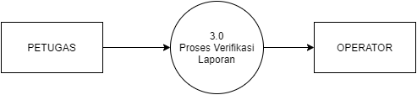

Gambar 3. 8 DFD Level 1.3 Proses Verifikasi Laporan

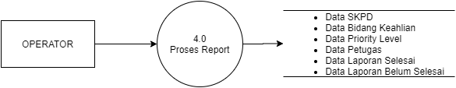

Gambar 3. 9 DFD Level 1.4 Proses Report

## Perancangan Database

Perancangan database adalah proses untuk menentukan isi dan pengaturan data yang dibutuhkan untuk melengkapi rancangan sistem pada aplikasi, berikut rancangan database pada aplikasi pengelolaan penyimpanan barang :

### Tabel Database

* 1. Tabel Users

Untuk menyimpan data email dan password pegawai untuk login ke aplikasi.

Nama Tabel : tb_users

Tabel 3. 1 Tabel Users

|  |  |  |  |  |
| --- | --- | --- | --- | --- |
| **No.** | ***Nama Field*** | ***Tipe Data*** | ***Ukuran*** | **Keterangan** |
| 1 | id_users | Int | 11 | *Primary Key* |
| 2 | Email | Varchar | 255 | - |
| 3 | Password | Varchar | 255 | - |
| 4 | Privileges | Varchar | 20 | - |

* 1. Tabel Lapor

Tabel Lapor berfungsi untuk menyusun atau merancang apa saja yang laporkan petugas, tanggal masuk laporan, tanggal selesai laporan, dan status laporan

Nama Tabel : tb_lapor

Tabel 3. 2 Tabel Lapor

|  |  |  |  |  |
| --- | --- | --- | --- | --- |
| **No.** | ***Nama Field*** | ***Tipe Data*** | ***Ukuran*** | **Keterangan** |
| 1 | id_lapor | Int | 11 | *Primary Key* |
| 2 | no_ticket | Varchar | 225 | - |
| 3 | nama_pelapor | Varchar | 225 | - |
| 4 | id_skpd | Int | 11 | - |
| 5 | isi_ticket | Varchar | 225 | - |
| 6 | id_bidang_keahlian | Int | 11 | - |
| 7 | tanggal_masuk | Date | - | - |
| 8 | status | Varchar | 225 | - |
| 9 | id_priority | Int | 11 | - |
| 10 | tanggal_selesai | Date | - | - |

* 1. Tabel Bidang Keahlian

Tabel Bidang Keahlian Berfungsi untuk menyimpan data-data point dan bidang keahlian yang ada di Diskominfo Kota Banjarbaru.

Nama Tabel : tb_bidang_keahlian

Tabel 3. 3 Tabel Bidang Keahlian

|  |  |  |  |  |
| --- | --- | --- | --- | --- |
| **No.** | ***Nama Field*** | ***Tipe Data*** | ***Ukuran*** | **Keterangan** |
| 1 | id_bidang_keahlian | Int | 11 | *Primary Key* |
| 2 | bidang_keahlian | Varchar | 225 | - |
| 3 | point_bidang | Varchar | 225 | - |

* 1. Tabel Disposisi

Tabel Disposisi berfungsi untuk merancang data disposisi yang diberikan pimpinan ke petugas dari data laporan yang di input operator.

Nama Tabel : tb_disposisi

Tabel 3. 4 Tabel Disposisi

|  |  |  |  |  |
| --- | --- | --- | --- | --- |
| **No.** | ***Nama Field*** | ***Tipe Data*** | ***Ukuran*** | **Keterangan** |
| 1 | id_disposisi | Int | 11 | *Primary Key* |
| 2 | id_lapor | Int | 11 | - |
| 3 | id_petugas | Int | 11 | - |

* 1. Tabel Langkah Penanganan

Tabel Langkah Penanganan berfungsi untuk merancang tabel langkah penanganan ketika petugas mendapatkan informasi yang sudah di disposisi oleh pimpinan sebelumnya.

Nama Tabel : tb_langkah_penanganan

Tabel 3. 5 Tabel Langkah Penanganan

|  |  |  |  |  |
| --- | --- | --- | --- | --- |
| **No.** | ***Nama Field*** | ***Tipe Data*** | ***Ukuran*** | **Keterangan** |
| 1 | id_langkah_penanganan | Int | 11 | *Primary Key* |
| 2 | id_tindak_lanjut | Int | 70 | - |
| 3 | Permasalahan | Varchar | 225 | - |
| 4 | langkah_penanganan | Varchar | 225 | - |
| 5 | Pic | Varchar | 225 | - |
| 6 | tanggal_selesai | Date | - | - |

* 1. Tabel Tindak Lanjut

Tabel Tindak Lanjut berfunsi untuk wadah perantara saat penginputan data di tb_langkah_penanganan.

Nama Tabel : tb_tindak_lanjut

Tabel 3. 6 Tabel Tindak Lanjut

|  |  |  |  |  |
| --- | --- | --- | --- | --- |
| **No.** | ***Nama Field*** | ***Tipe Data*** | ***Ukuran*** | **Keterangan** |
| 1 | id_tindak_lanjut | Int | 11 | *Primary Key* |
| 2 | nama_tindak_lanjut | Varchar | 225 | - |

* 1. Tabel SKPD

Tabel SKPD ialah data tabel yang berisi data-data point dan instansi yang bekerja sama dengan Diskominfo.

Nama Tabel : tb_skpd

Tabel 3. 7 Tabel SKPD

|  |  |  |  |  |
| --- | --- | --- | --- | --- |
| **No.** | ***Nama Field*** | ***Tipe Data*** | ***Ukuran*** | **Keterangan** |
| 1 | id_skpd | Int | 11 | *Primary Key* |
| 2 | satuan_kerja | Varchar | 225 | - |
| 3 | email | Varchar | 255 | - |
| 4 | point_skpd | Varchar | 225 | - |

* 1. Tabel Priority

Tabel Priority ialah data tabel yang berisi data-data point dan tingkat priority laporan yang sudah disetujui oleh kesepakatan bersama dalam rapat bersama.

Nama tabel : tb_priority

Tabel 3. 8 Tabel Priority

|  |  |  |  |  |
| --- | --- | --- | --- | --- |
| **No.** | ***Nama Field*** | ***Tipe Data*** | ***Ukuran*** | **Keterangan** |
| 1 | id_priority | Int | 11 | *Primary Key* |
| 2 | tingkat_priority | Varchar | 225 | - |
| 3 | point_priority | Varchar | 225 | - |

* 1. Tabel Petugas

Tabel Petugas berfungsi untuk penyimpanan data-data point dan petugas yang bisa dipilih saat melakukan disposisi laporan .

Nama tabel: tb_petugas

Tabel 3. 9 Tabel Petugas

|  |  |  |  |  |
| --- | --- | --- | --- | --- |
| **No.** | ***Nama Field*** | ***Tipe Data*** | ***Ukuran*** | **Keterangan** |
| 1 | id_petugas | Int | 11 | *Primary Key* |
| 2 | nip | Varchar | 50 | - |
| 3 | nama_petugas | Varchar | 225 | - |
| 4 | point | Varchar | 225 | - |

* 1. Relasi Tabel

Relasi adalah suatu fungsi yang menghubungkan antara tabel satu ke tabel yang lain untuk saling berhubungan, untuk menghubungkan antara objek satu dengan objek yang berkaitan.

Berikut relasi tabel dari aplikasi e-ticketing kendala :

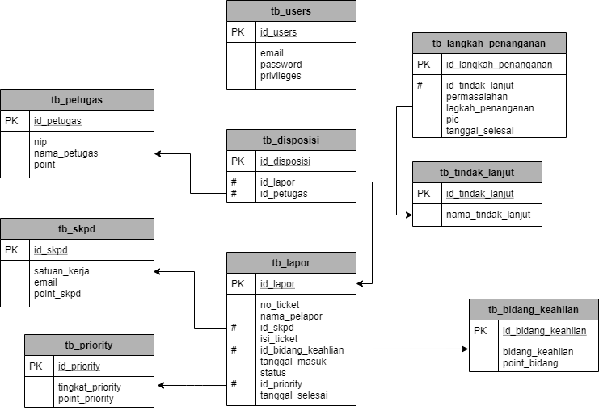

Gambar 3. 10 Relasi Tabel

## Rancangan Antarmuka Sistem

### Perancangan Antarmuka Masukan Sistem

Perancangan antarmuka masukan sistem pada aplikasi e-ticketing kendala sebagai berikut :

1. Rancangan Tampilan *Login*

Rancangan tampilan *Login* ini untuk tempat memasukkan *e-mail* dan *password* untuk masuk ke menu beranda.

Gambar 3. 11 Rancangan Tampilan *Login*

2. Rancangan Tampilan Menu Utama Operator

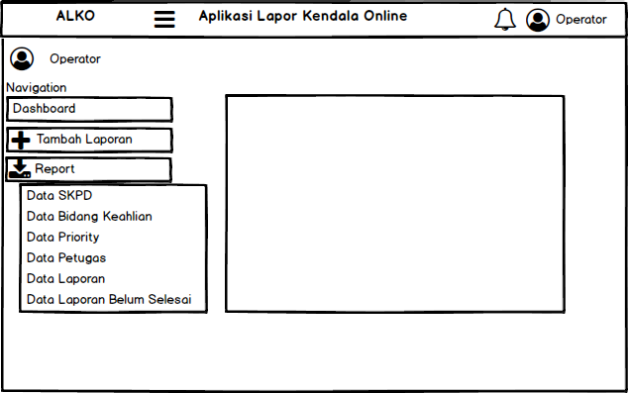Rancangan tampilan Menu Utama berfungsi sebagai halaman awal setelah login dengan privileges (Hak Akses) Operator.

Gambar 3. 12 Rancangan Tampilan Utama Operator

3. Rancangan Tampilan Form Tambah Laporan

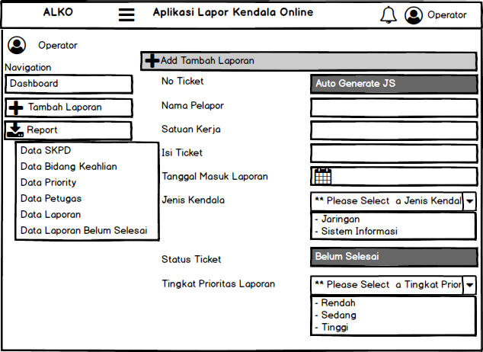Rancangan tampilan Form Tambah Laporan berfungsi sebagai Halaman untuk operator menginputkan data laporan kendala.

Gambar 3. 13 Rancangan Tampilan Form Tambah Laporan

4. Rancangan Tampilan Tabel Data SKPD

Rancangan tampilan Tabel Data SKPD adalah tempat penyimpanan data-data SKPD yang bekerja sama dengan Diskominfo Kota Banjarbaru.

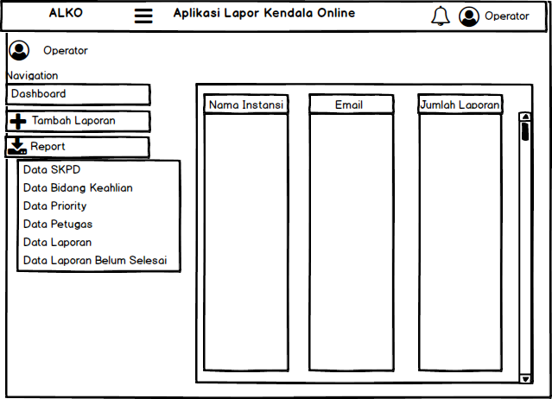Gambar 3. 14 Rancangan Tampilan Tabel Data SKPD

5. Rancangan Tampilan Tabel Data Bidang Keahlian

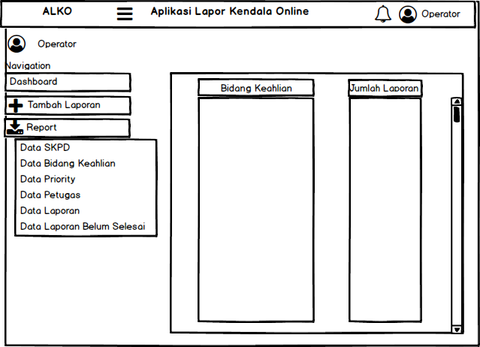Rancangan tampilan Tabel Data SKPD adalah tempat penyimpanan data-data Bidang Keahlian yang ada didalam Diskominfo Kota Banjarbaru.

Gambar 3. 15 Rancangan Tampilan Tabel Data Bidang Keahlian

6. Rancangan Tampilan Tabel Data Priority

Rancangan tampilan Tabel Data Priority adalah tempat penyimpanan data-data Tingkat Priority yang sudah ditentukan dalam rapat bersama.

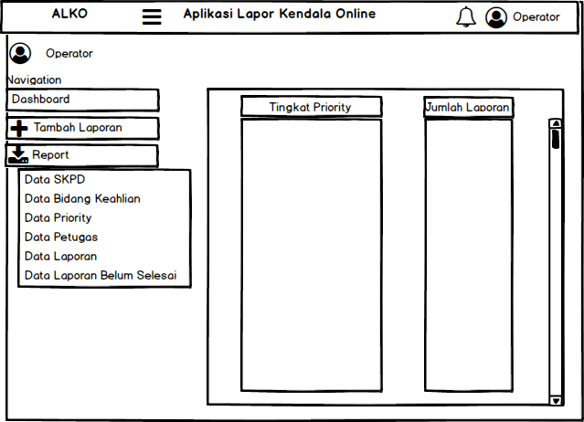Gambar 3. 16 Rancangan Tampilan Tabel Data Priority

7. Rancangan Tampilan Tabel Data Petugas

Rancangan tampilan Tabel Data Petugas adalah tempat penyimpanan data-data Petugas yang berwewenang dalam melakukan perbaikan kendala yang dilaporkan oleh pengguna.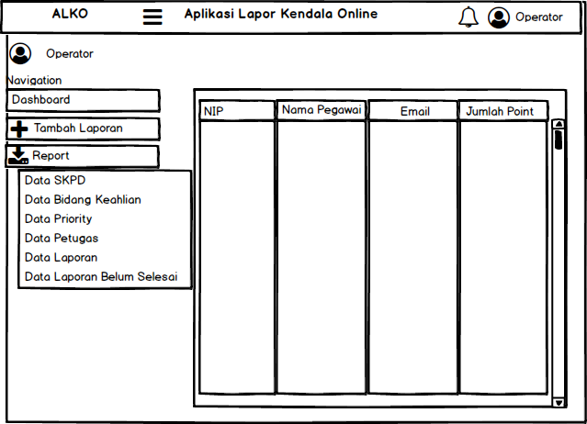

Gambar 3. 17 Rancangan Tampilan Tabel Data Petugas

8. Rancangan Tampilan Tabel Data Laporan

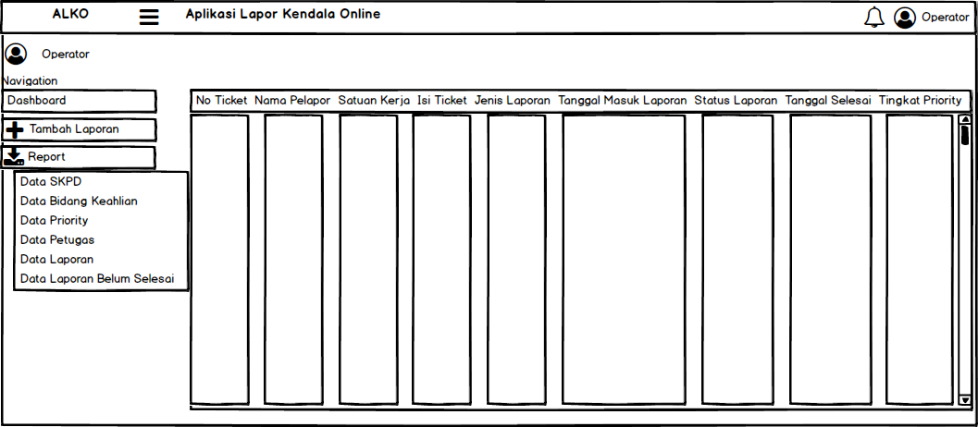Rancangan tampilan Tabel Data Laporan adalah tempat penyimpanan data-data Laporan yang di inputkan oleh operator.

Gambar 3. 18 Rancangan Tampilan Tabel Data Laporan

9. Rancangan Tampilan Tabel Data Laporan Belum Selesai

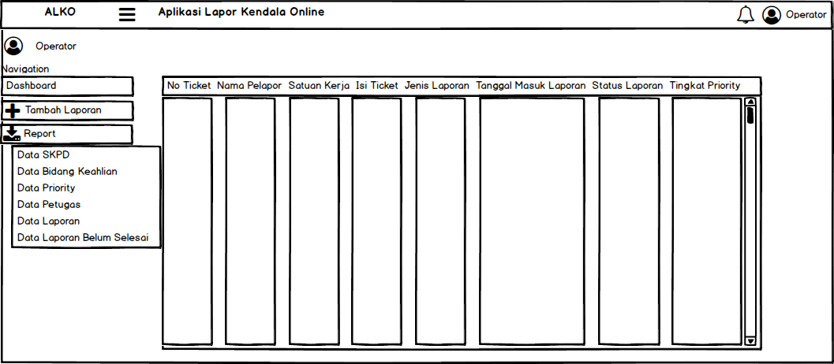Rancangan tampilan Tabel Data Laporan Belum Selesai adalah tempat penyimpanan data-data Laporan yang belum di kerjakan petugas.

Gambar 3. 19 Rancangan Tampilan Tabel Data Laporan Belum Selesai

10. Rancangan Tampilan Menu Utama Petugas

Rancangan tampilan Menu Utama Petugas berfungsi sebagai halaman awal setelah login dengan privileges (Hak Akses) Petugas. 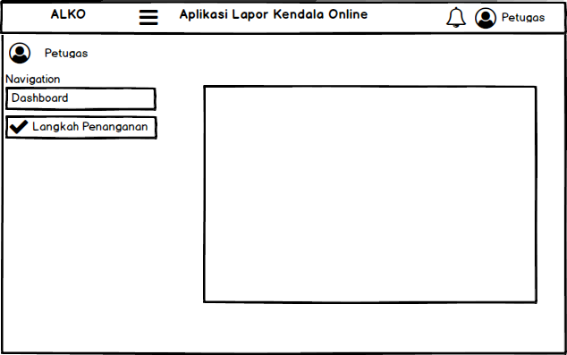

Gambar 3. 20 Rancangan Tampilan Menu Utama Petugas

11. Rancangan Tampilan *form* Langkah Penanganan

Rancangan *form* langkah penanganan ialah *form* input data yang berguna untuk membantu petugas dalam melakukan konfirmasi pekerjaannya yang dimana sebelumnya sudah di disposisi oleh pimpinan.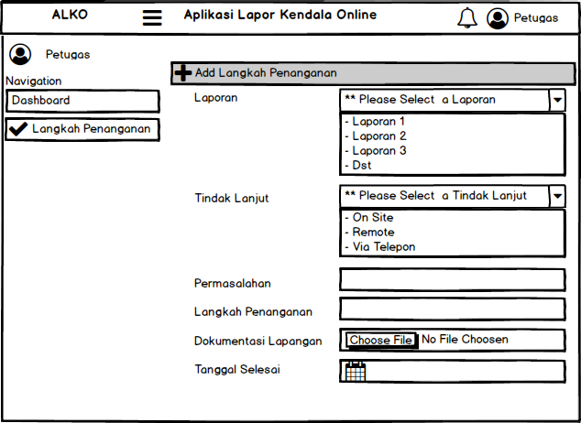

Gambar 3. 21 Rancangan Tampilan *form* Langkah Penanganan

12. Rancangan Tampilan Menu Utama Pimpinan

Rancangan tampilan Menu Utama Petugas berfungsi sebagai halaman awal setelah login dengan privileges (Hak Akses) Pimpinan.

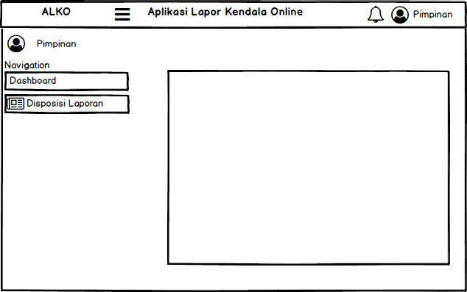Gambar 3. 22 Rancangan Tampilan Menu Utama Pimpinan

13. Rancangan Tampilan *form* Disposisi Laporan

Rancangan *form* disposisi laporan adalah *form* yang berguna untuk mempermudah pimpinan mendisposisikan laporan yang diterima ke petugas yang memiliki wewenang.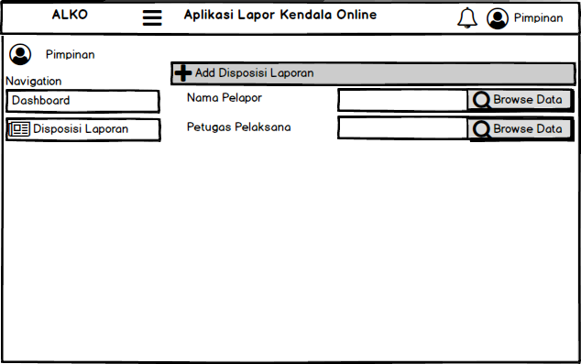

Gambar 3. 23 Rancangan Tampilan *Form* Disposisi Laporan.

### Rancangan Tampilan Antarmuka Keluaran Sistem

Perancangan antarmuka keluaran sistem pada aplikasi e-ticketing kendala sebagai berikut:

1. Rancangan Laporan Data SKPD

Rancangan laporan data skpd berfungsi untuk menampilkan *master* data skpd.

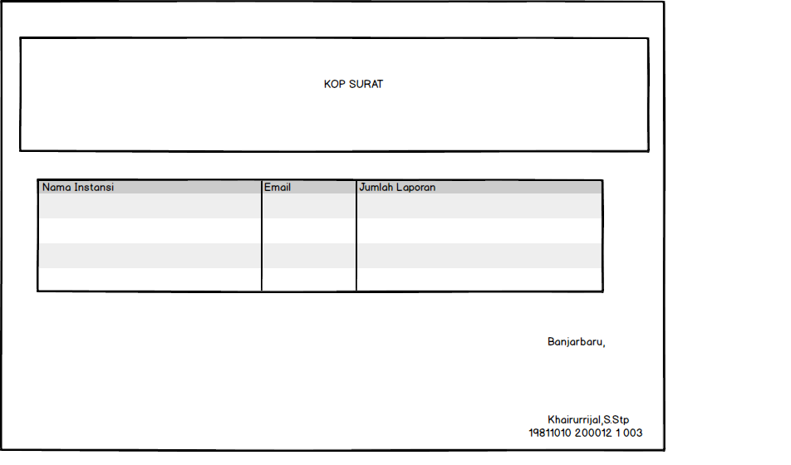

Gambar 3. 24 Rancangan Laporan Data SKPD

1. Rancangan Laporan Data Petugas

Rancangan laporan data petugas berfungsi untuk menampilkan *master* data petugas yang ada di Diskominfo Kota Banjarbaru.

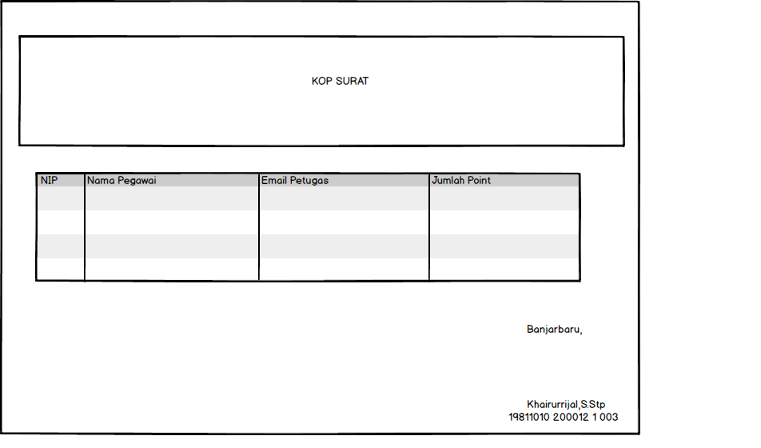

Gambar 3. 25 Rancangan Laporan Data Petugas

1. Rancangan Laporan Data Bidang Keahlian

Rancangan laporan data bidang keahlian berfungsi untuk menampilkan *master* data bidang keahlian yang ada di Diskominfo Kota Banjarbaru.

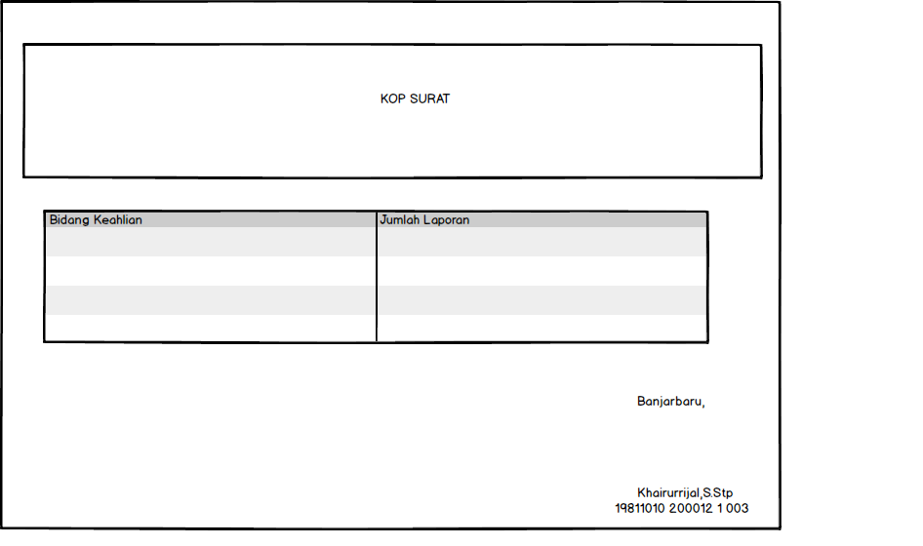

Gambar 3. 26 Rancangan Laporan Data Bidang Keahlian

1. Rancangan Laporan Data Priority

Rancangan laporan data priority berfungsi untuk menampilkan *master* data priority yang sudah di sepakati dalam rapat bersama.

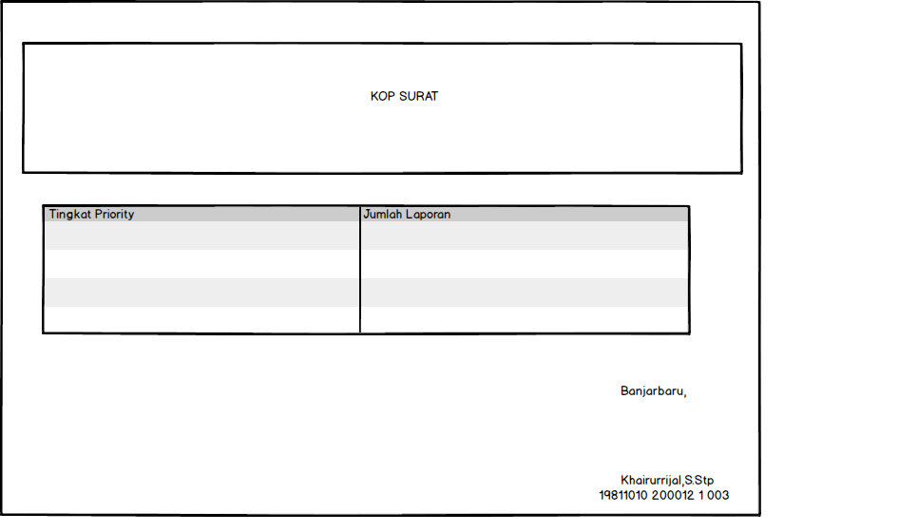

Gambar 3. 27 Rancangan Laporan Data Priority

1. Rancangan Laporan Data Laporan Selesai

Rancangan laporan data laporan selesai berfungsi untuk menampilkan *master* data laporan yang sudah di selesaikan petugas yang bersangkutan.

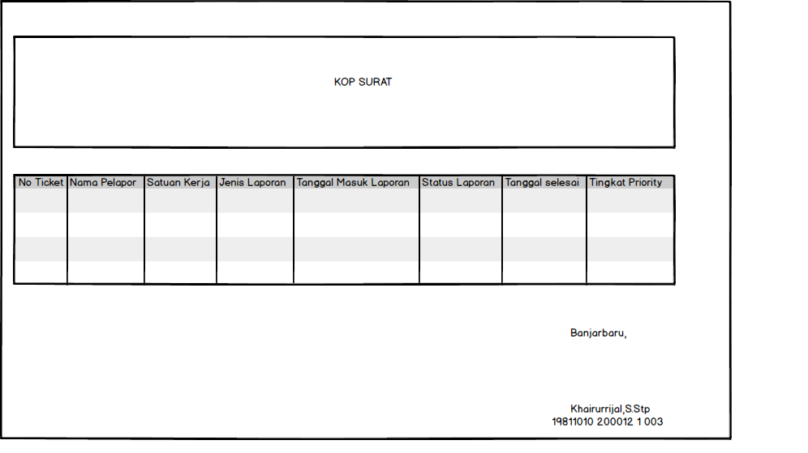

Gambar 3. 28 Rancangan Laporan Data Laporan Selesai

1. Rancangan Laporan Data Laporan Belum Selesai

Rancangan laporan data laporan belum selesai berfungsi untuk menampilkan *master* data laporan yang belum di selesaikan petugas yang bersangkutan.

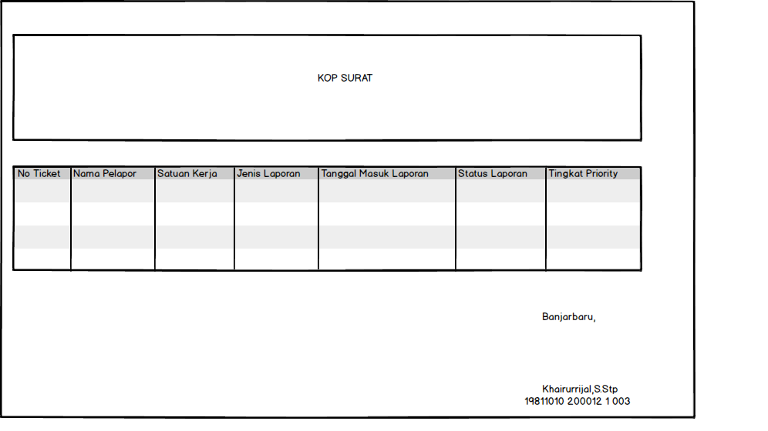

Gambar 3. 29 Rancangan Laporan Data Laporan Belum Selesai

## Hasil Tampilan Program/Aplikasi

Hasil dari yang sudah di rancang dan di desain dari awal pembuatan laporan ini dapat di rangkumkan, dan hasil dari implementasi Aplikasi E-Ticketing Kendala adalah sebagai berikut :

### Tampilan Antarmuka Masukan Sistem

Tampilan antarmuka masukan sistem pada aplikasi e-ticketing kendala sebagai berikut:

1. Tampilan *Form Login*

Tampilan *form login* ini berfungsi sebagai akses masuk ke aplikasi e-ticketing lapor kendala, Sebagai sistem keamanan aplikasi maka hanya pegawai dan admin yang mempunyai akun yang bisa mengakses dan memakai aplikasi ini.

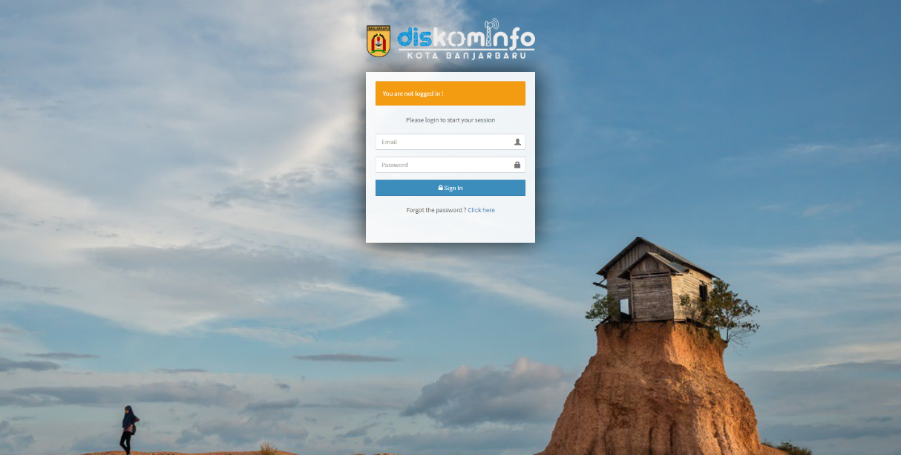

Gambar 3. 30 Tampilan Halaman *Login*

1. Tampilan Halaman Awal / Menu (Operator)

Tampilan ini hanya berfungsi untuk menampilkan halaman utama dan menu- menu yang dimiliki oleh Operator.

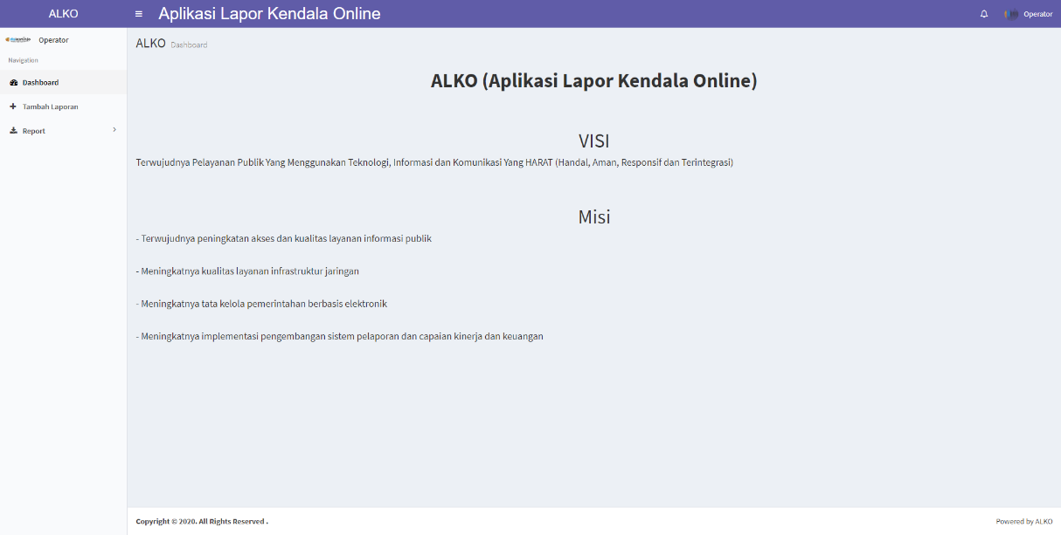

Gambar 3. 31 Tampilan HalamanDashboard Operator

1. Tampilan *Form* Tambah Laporan (Operator)

Tampilan ini hanya berfungsi untuk menampilkan halaman utama dan menu- menu yang dimiliki oleh Operator.

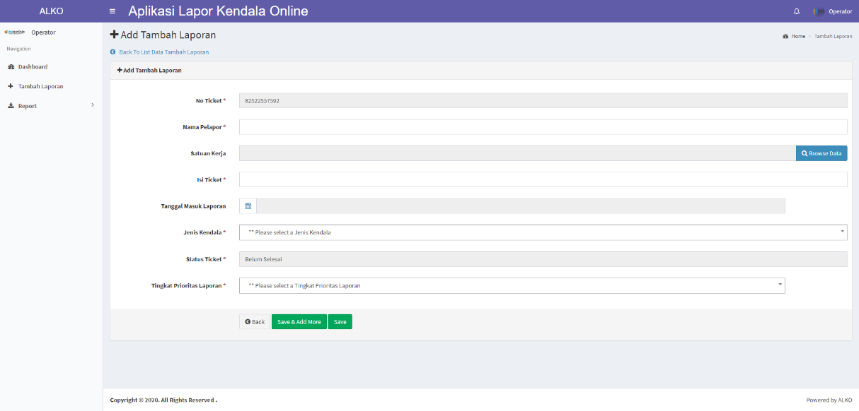

Gambar 3. 32 Tampilan *Form* Tambah Laporan

1. Tampilan Data SKPD (Operator)

Tampilan ini berfungsi sebagai *view* dari data skpd yang bekerja sama dengan Diskominfo Kota Banjarbaru.

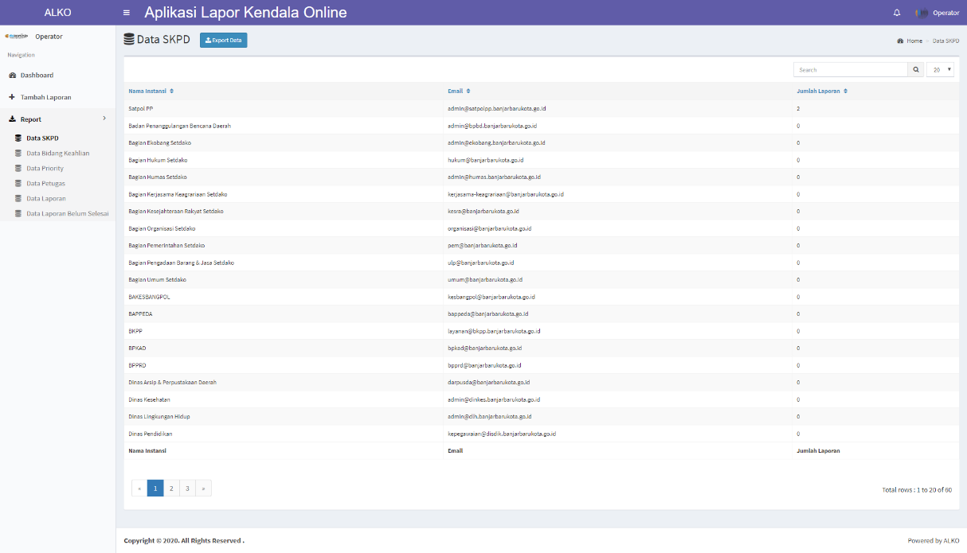

Gambar 3. 33 Tampilan Data SKPD

1. Tampilan Data Bidang Keahlian (Operator)

Tampilan ini berfungsi sebagai *view* dari data bidang keahlian yang ada di Diskominfo Kota Banjarbaru.

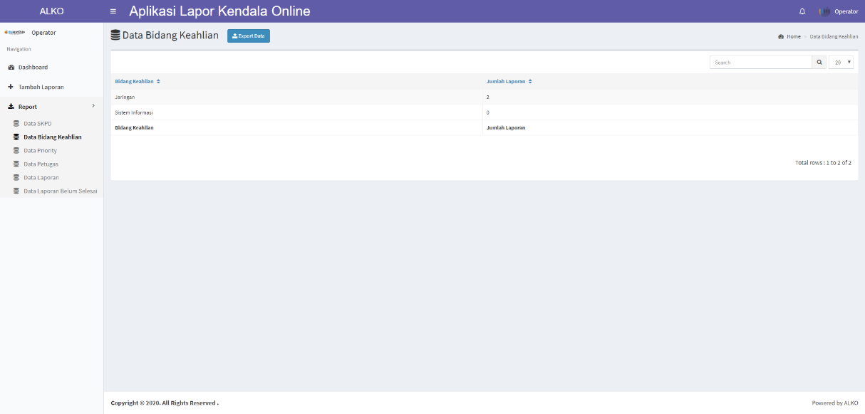

Gambar 3. 34 Tampilan Data Bidang Keahlian

1. Tampilan Data Petugas (Operator)

Tampilan ini berfungsi sebagai *view* dari data petugas yang ada di Diskominfo Kota Banjarbaru.

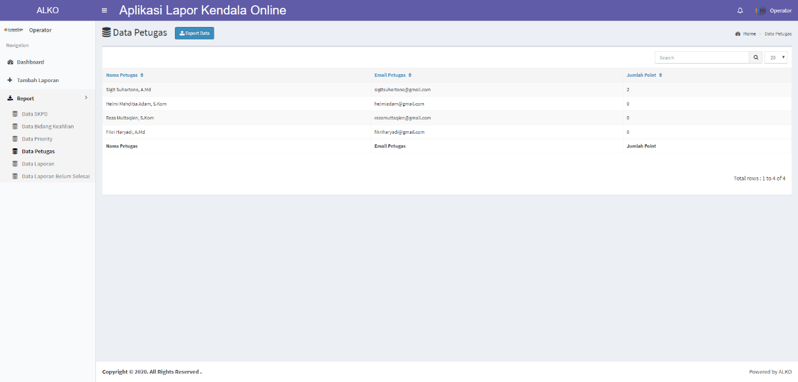

Gambar 3. 35 Tampilan Data Petugas

1. Tampilan Data Priority (Operator)

Tampilan ini berfungsi sebagai *view* dari data priority yang sudah di sepakati dalam rapat bersama.

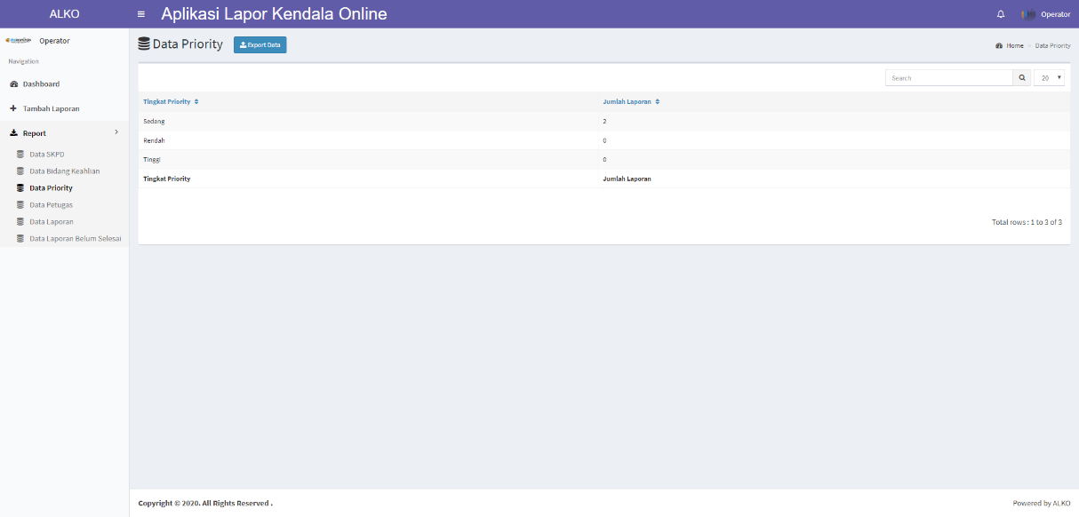

Gambar 3. 36 Tampilan Data Priority

1. Tampilan Data Laporan Selesai(Operator)

Tampilan ini berfungsi sebagai *view* dari data laporan yang sudah di selesaikan oleh petugas.

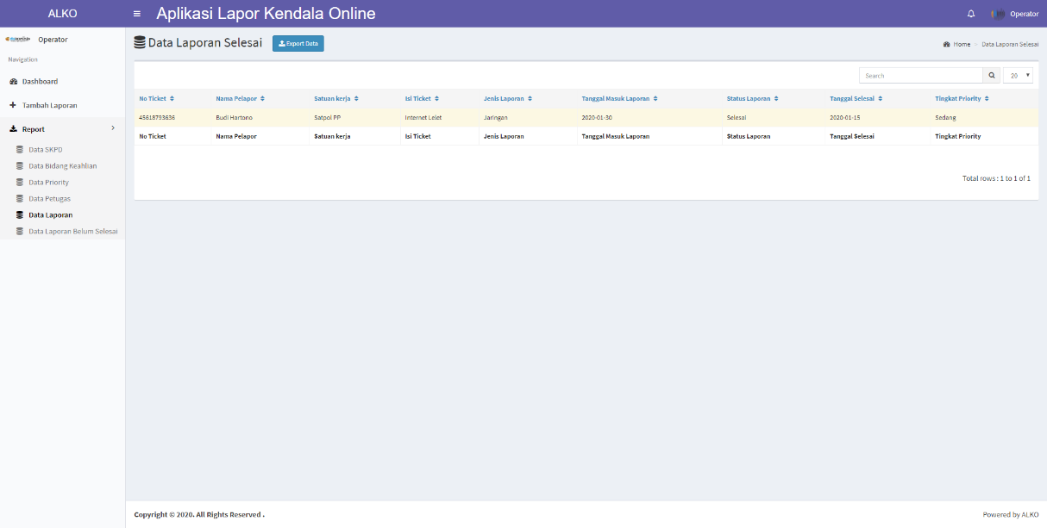

Gambar 3. 37 Tampilan Data Laporan Selesai

1. Tampilan Data Laporan Belum Selesai(Operator)

Tampilan ini berfungsi sebagai *view* dari data laporan yang belum di selesaikan oleh petugas.

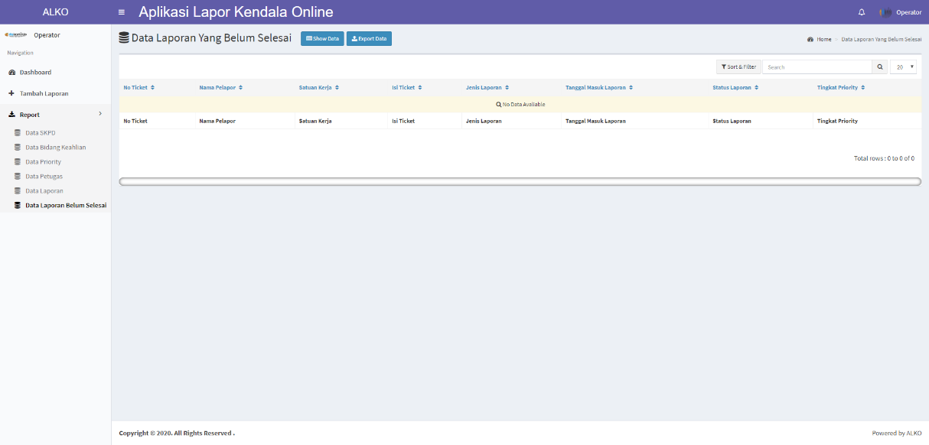

Gambar 3. 38 Tampilan Data Laporan Belum Selesai

1. Tampilan Halaman Awal / Menu (Pimpinan)

Tampilan ini hanya berfungsi untuk menampilkan halaman utama dan menu- menu yang dimiliki oleh Pimpinan.

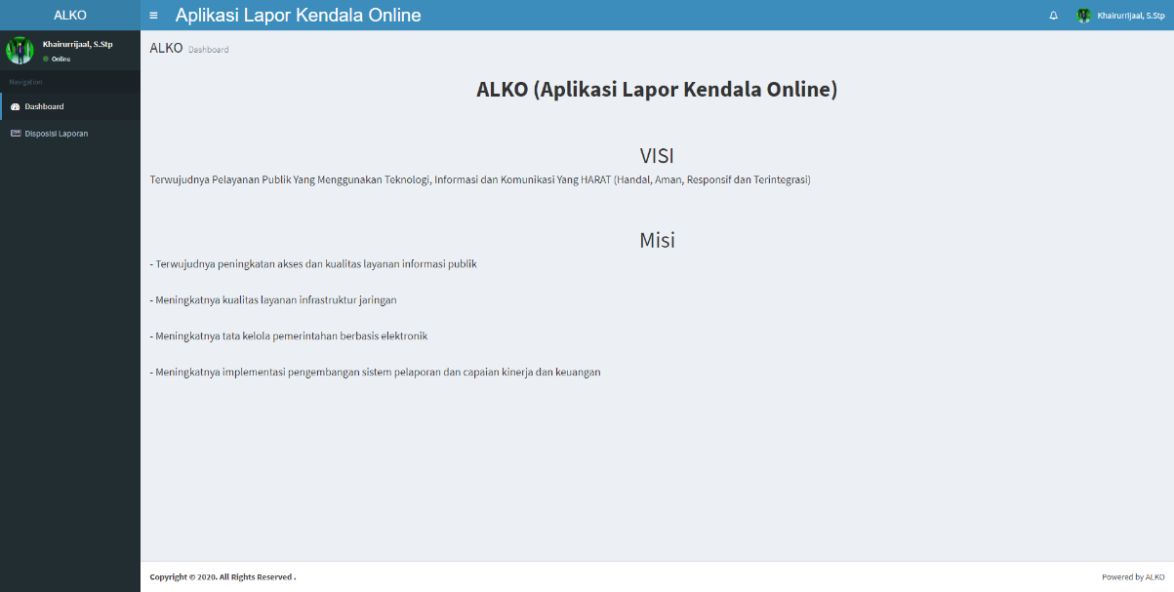Gambar 3. 39 Tampilan Dashboard Pimpinan

1. Tampilan *Form* Tambah Disposisi Laporan (Pimpinan)

Tampilan ini berfungsi sebagai *form* untuk mempermudah pimpinan saat mendisposisi kan laporan yang di terima dari operator ke petugas.

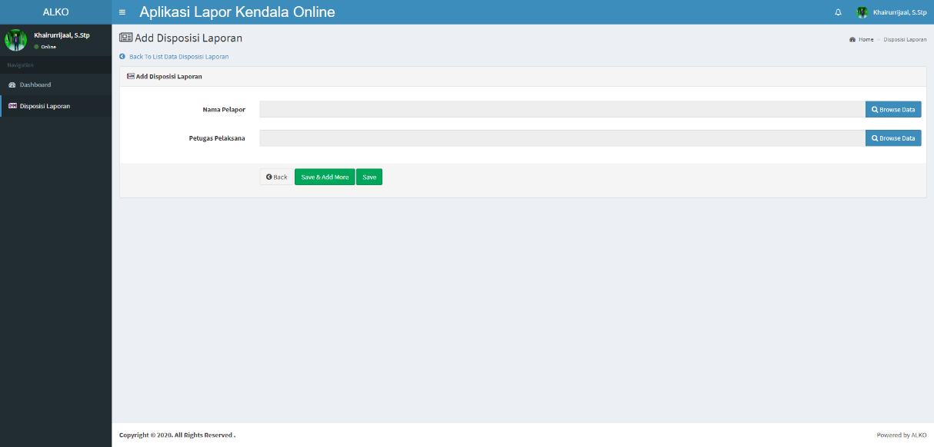

Gambar 3. 40 Tampilan *Form* Tambah Disposisi Laporan

1. Tampilan Halaman Awal / Menu (Petugas)

Tampilan ini hanya berfungsi untuk menampilkan halaman utama dan menu- menu yang dimiliki oleh Petugas.

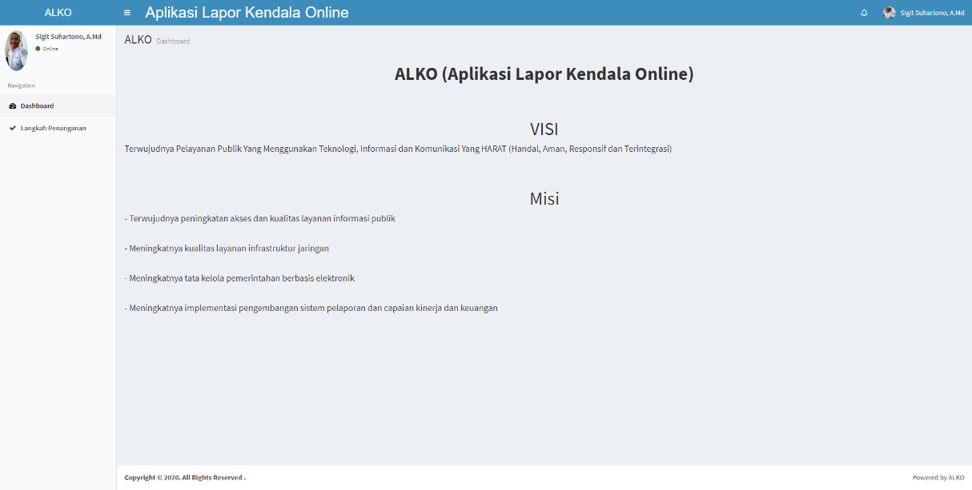

Gambar 3. 41 Tampilan Dashboard Petugas

1. Tampilan *Form* Edit Langkah Penanganan (Petugas)

Tampilan ini berfungsi sebagai *form* untuk petugas melakukan verifikasi pekerjaan dari laporan yang sudah di disposisi oleh pimpinan .

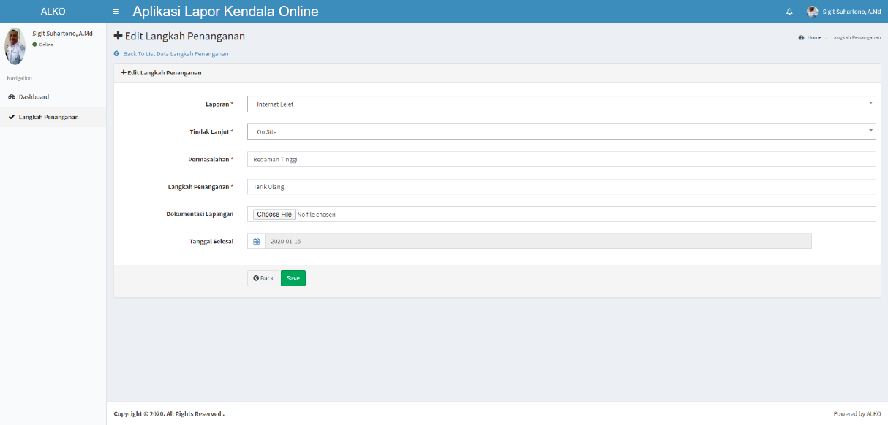

Gambar 3. 42 Tampilan *Form* Edit Langkah Penanganan

### Tampilan Antarmuka Keluaran Sistem

Tampilan antarmuka Keluaran sistem pada aplikasi e-ticketing kendala sebagai berikut:

1. Tampilan Laporan Data SKPD

Tampilan laporan data skpd berfungsi untuk menampilkan laporan list data skpd

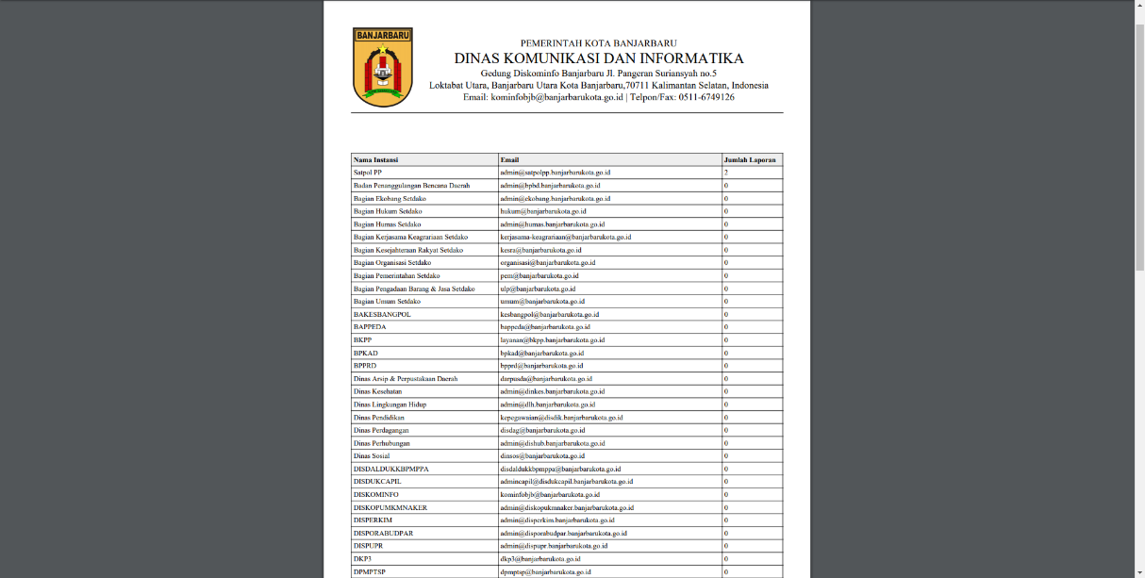

Gambar 3. 43 Tampilan Laporan Data SKPD

1. Tampilan Laporan Data Bidang Keahlian

Tampilan laporan data bidang keahlian berfungsi untuk menampilkan laporan list data bidang keahlian di Diskominfo.

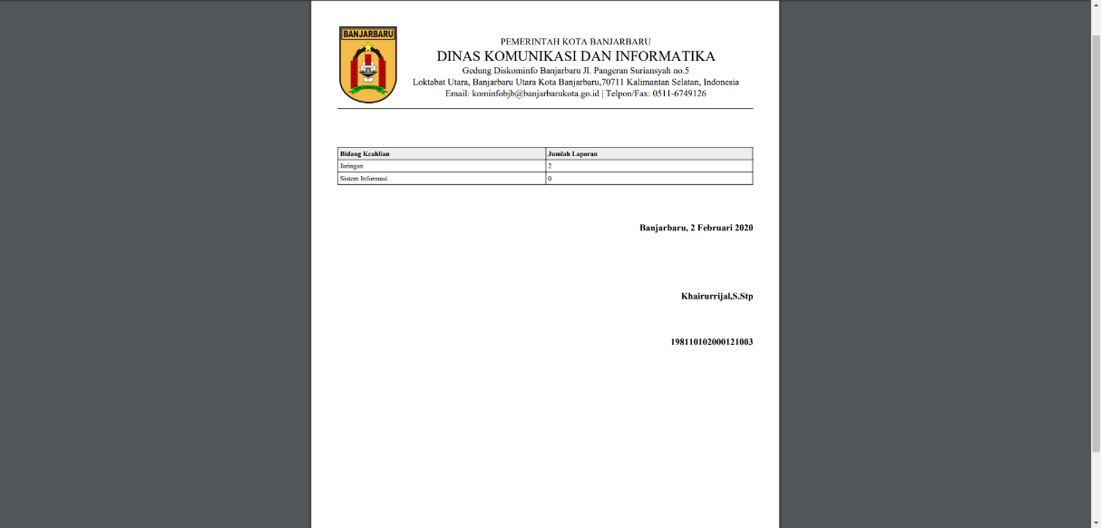

Gambar 3. 44 Tampilan Laporan Data Bidang Keahlian

1. Tampilan Laporan Data Priority

Tampilan laporan data priority berfungsi untuk menampilkan laporan list data tingkat priority yang sudah di sepakati dalam rapat bersama.

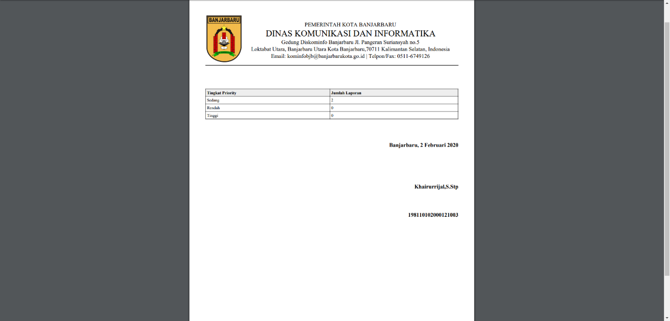

Gambar 3. 45 Tampilan Laporan Data Priority

1. Tampilan Laporan Data Petugas

Tampilan laporan data petugas berfungsi untuk menampilkan laporan list data petugas yang ada di Diskominfo.

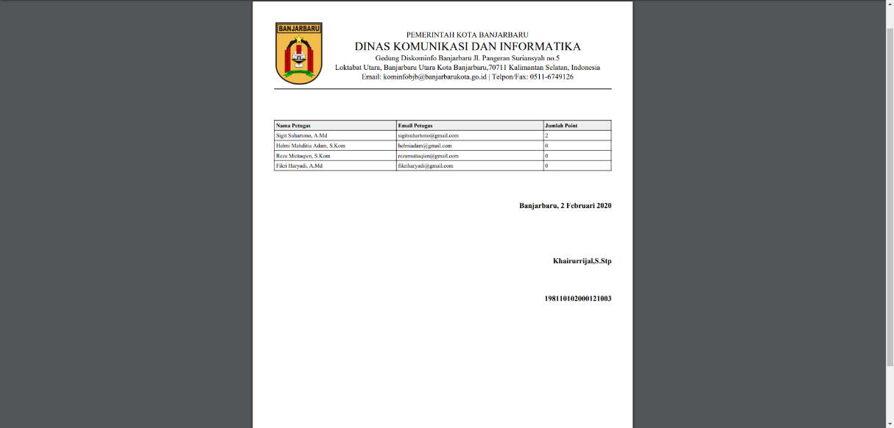

Gambar 3. 46 Tampilan Laporan Data Petugas

1. Tampilan Laporan Data Laporan Selesai

Tampilan laporan data laporan selesai berfungsi untuk menampilkan laporan list data laporan yang sudah di selesaikan petugas.

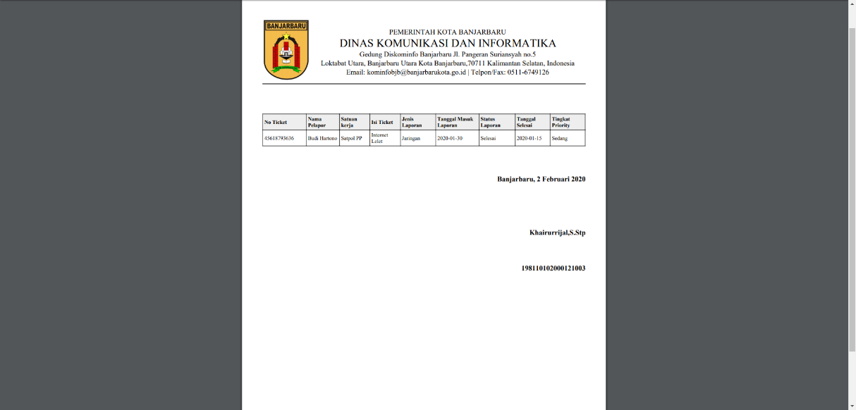

Gambar 3. 47 Tampilan Laporan Data Laporan Selesai

1. Tampilan Laporan Data Laporan Belum Selesai

Tampilan laporan data laporan belum selesai berfungsi untuk menampilkan laporan list data laporan yang sudah di selesaikan petugas.

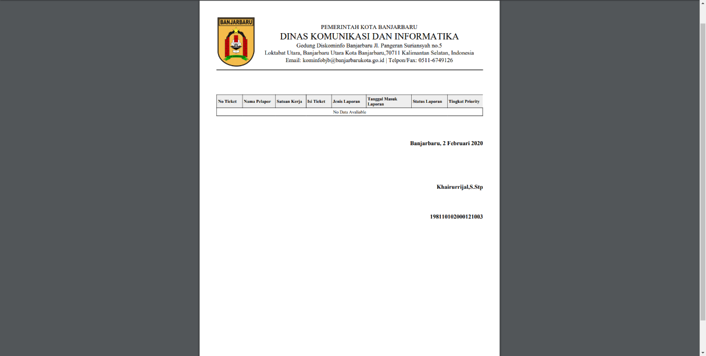

Gambar 3. 48 Tampilan Laporan Data Laporan Belum Selesai

# **BAB IV PENUTUP**

## Kesimpulan

Dengan Penelitian ini pada Dinas Komunikasi dan Informatika Kota Banjarbaru dapat disimpulkan dengan adanya pembangunan aplikasi ini. Adapun kesimpulan yang dimaksud sebagai berikut :

1. Dengan adanya Aplikasi E-Ticketing Kendala maka pekerjaan yang sebelumnya dilakukan secara manual sekarang sudah lebih mudah dan lebih efisien.
2. Data-data yang dikelola oleh operator dikumpulkan secara terkomputerisasi dapat mempermudah proses penginputan data, serta menghasilkan laporan yang cepat dan akurat.
3. Sistem Aplikasi yang telah dibangun didukung oleh fasilitas pencarian data pada tiap sub menu sehingga semua informasi yang dibutuhkan admin mudah didapat, cepat dan akurat.
4. Mempermudah pengelolaan data laporan masuk, penilaian-penilaian yang berguna untuk pengembangan instansi dan petugas yang bertanggung jawab.
5. Adanya fitur perekapan pada laporan bulanan memudahkan pegawai untuk mengumpulkan rincian laporan.

## Saran

Dengan penelitian yang telah dilakukan masih banyak memiliki kekurangan maka perlu dilakukan penyampaian saran untuk meningkatkan kinerja dari Aplikasi E-Ticketing Kendala Berbasis Web Dinas Komunikasi dan Informatika Kota Banjarbaru agar dapat memberikan kemudahan bagi pihak kantor di masa mendatang maka dapat diambil beberapa saran , yaitu:

1. Dengan adanya aplikasi penggelolaan ini dapat memberikan beberapa kelebihan dibandingkan dengan sistem yang sedang berjalan saat ini.
2. Dengan semakin berkembangnya teknologi di masa mendatang, Aplikasi ini dapat di jadikan sebagai contoh agar bisa di kembangkan kembali aplikasi e-ticketing kendala di Diskominfo Kota Banjarbaru.
3. Menambahkan fitur pengelolaan data laporan yang sesuai dengan keperluan instansi untuk perkembangan ilmu pengetahuan dan teknologi, sehingga kedepannya bisa mengikuti ilmu pengetahuan yang terus berkembang, yang dapat membuat sistem masih mampu mengkordinir segala kebutuhan pengguna.

# **DAFTAR PUSTAKA**

Herdedi, K. (2018). SISTEM INFORMASI MANAJEMEN DAFTAR PENERIMAAN HIBAH BENIH DI DINAS TANAMAN PANGAN DAN HORTIKULTURA PROVINSI KALIMANTAN SELATAN.